**МИНИСТЕРСТВО ЦИФРОВОГО РАЗВИТИЯ СВЯЗИ И МАССОВЫХ КОММУНИКАЦИЙ**

**Ордена Трудового Красного Знамени**

**Федеральное государственное бюджетное образовательное учреждение высшего образования**

**«Московский технический университет связи и информатики»**

Кафедра «Системное программирование»

**Отчет по практической работе №1**

по дисциплине «Вычислительная техника» на тему:

Булевая алгебра и логические элементы

Вариант №

Выполнили: студенты группы БВТ2103

Проверила:

Изотова Анастасия Андреевна

Москва

2021

**1 Постановка задачи**

Цель: изучить основные понятия, принципы осуществления логических операций, изучить принципы минимизации логических функций через карты Карно и диаграмму Вейча, научиться составлять КСМ.

**Задание**

1. Построить в булевом базисе логическую схему, реализующую заданную функцию алгебры логики.

2. Построить в базисе «И-НЕ»/«ИЛИ-НЕ» логическую схему, реализующую заданную функцию алгебры логики.

3. Найти булевую функцию логической схемы и составить таблицу истинности для логической схемы.

4. Перевод заданного значения из одной системы счисления в другую.

2 Результат выполненной работы

**Задание 1**.

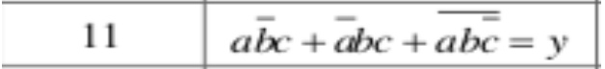

На рисунке 1 изображено решение Задания №1

Рисунок 1 - решение Задания №1

**Задание 2**.

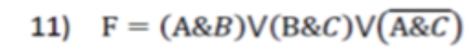

На рисунке 2 изображено решение Задания №2

Рисунок 2 - решение Задания №2

**Задание 3.**

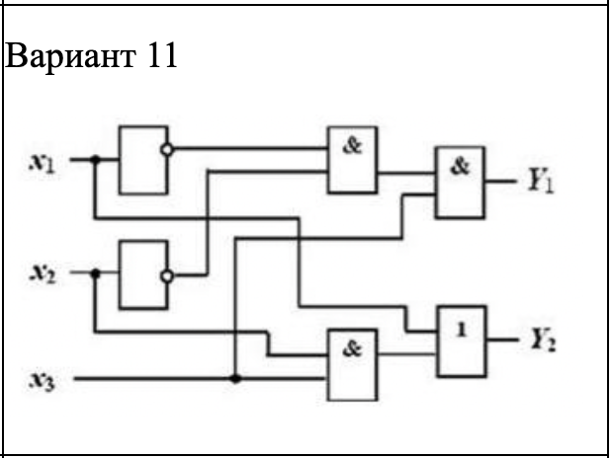

На рисунке 3 изображено решение Задания №3

Рисунок 3 - решение Задания №3

**Задание 4.**

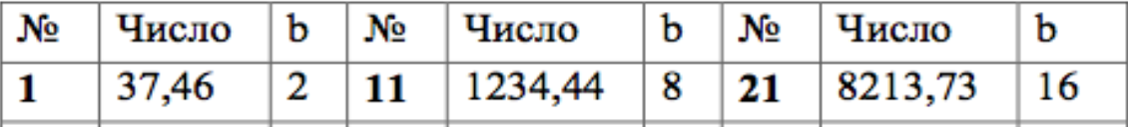

На рисунке 4 изображено решение Задания №4

Рисунок 4 - решение Задания №4

**Задание 5.**

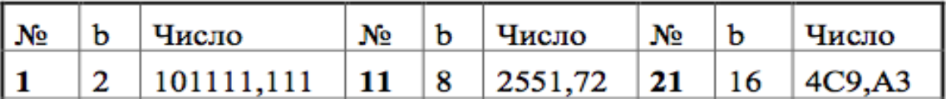

На рисунке 5 изображено решение Задания №5

Рисунок 5 - решение Задания №5

3 Вывод

В результате проделанной работы мы изучили основные логические элементы, символику и математический язык построения булевых функций. Научились основам построения таблицы истинности для заданной логической схемы. Получили навыки для решения задач анализа и синтеза логических функций и схем.